1. 概念发展
2. Alpha机器人（无图）
3. Elektro:

美国西屋电气公司：1986-今，世界著名的美国电工设备制造企业，是全球领先的核电服务提供商。

公司主页<http://westinghouse.com/>



1. 补充：“按钮庄园”（Push Button Manor）图片（虽然还是不知道能不能用，但是感觉比上一版的清楚了而且不是报纸版面）

但是那个设计者Emil Mathias in Jackson真的没有找到

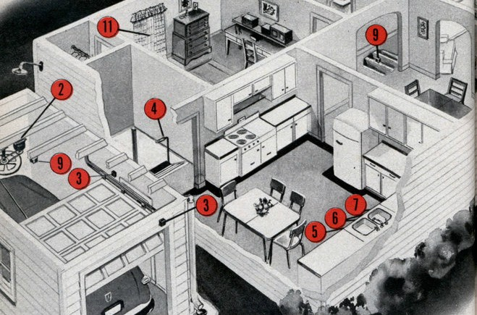

1. 孟山都未来之家：

迪士尼

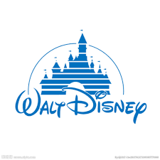

孟山都公司：1901-今，美国跨国农业公司，目前也是全球转基因种子的领先生产商。

//推荐阅读：<https://new.qq.com/omn/20180317/20180317G06MF2.html>（如果可以转化为二维码可以考虑贴进去，如果没有的话这个链接不出现在排版中）

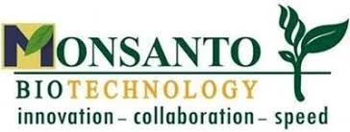

1. 1999AD

关于1999AD的过度比较大，建议删掉这个电影

1. 关于Kissimmee世外桃源

Roy Mason:1938-1996,美国讲师，作家和未来主义建筑师，20世纪80年代未来主义杂志建筑编辑，家庭自动化协会第一任执行董事。

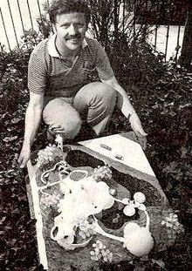

1. 微软智能家庭

微软：1975-今，一家美国跨国科技公司，世界PC软件开发的先导，目前全球最大的电脑软件提供商。

（这一段感觉应该不需要写吧[捂脸]）



1. Living Tomorrow（也无图）
2. 技术史

1、1984年第一栋智能型建筑

美国联合科技公司：United Technologies Corporation(UTC),1850年-今，全球多元化制造企业之一，主要为全球航空航天和建筑业提供高科技产品和服务。



2、20世纪80年代末总线技术

提出公司：美国Intel公司

1968-今，美国一家主要研制CPU处理器的公司，全球最大的个人计算机零件和CPU制造商。

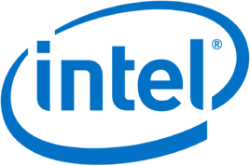

3、1999物联网提出：

Kevin Ashton，1968-，英国技术先驱，Auto-ID中心创建者与执行董事，高科技企业家。

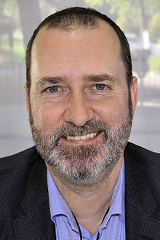

4、2009年，LET服务被提出，推动网络从3G向4G过度

Telia Sonera：2005-今，北欧和波罗的海地区领先的通讯公司

